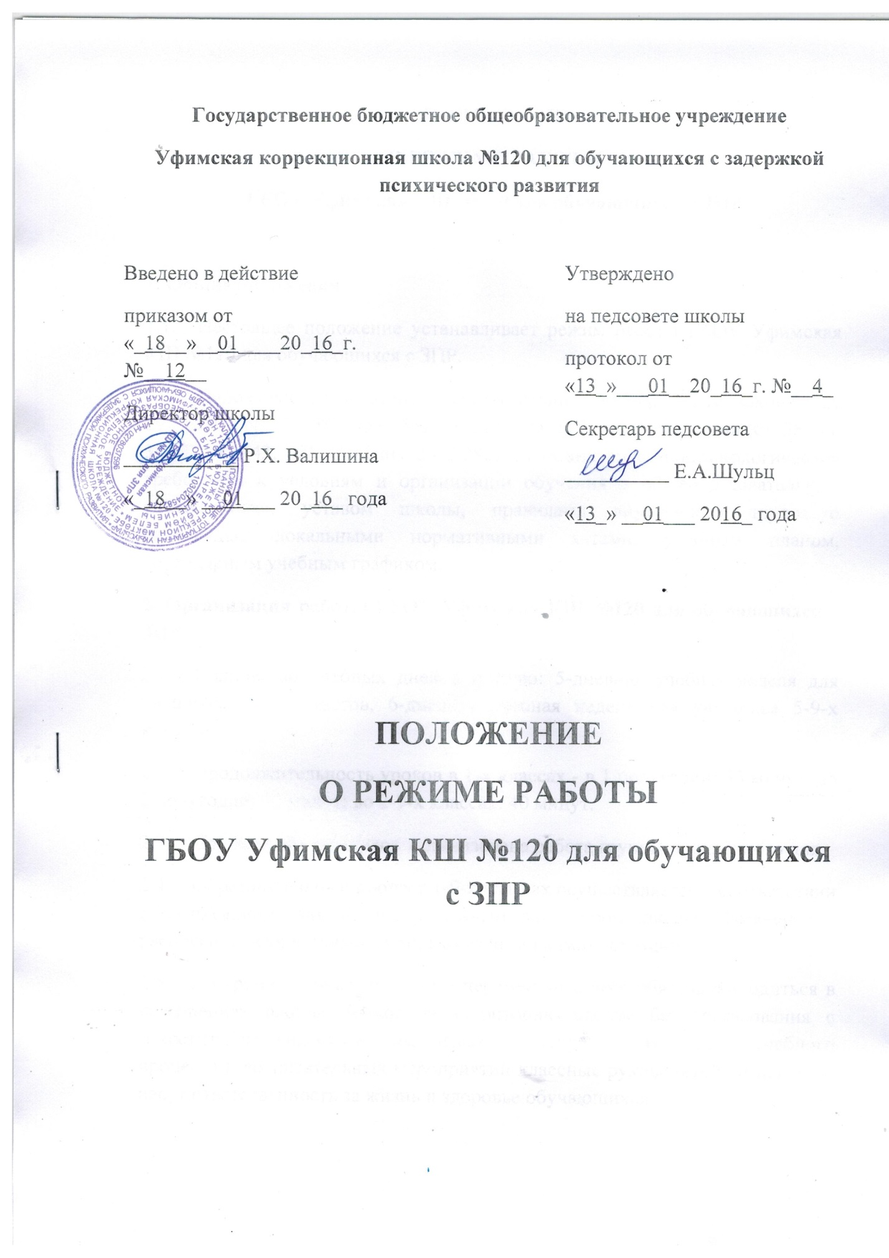

ПОЛОЖЕНИЕ
О РЕЖИМЕ РАБОТЫ
ГБОУ Уфимская КШ №120 для обучающихся с ЗПР

1. Общие положения
1.1. Настоящее положение устанавливает режим работы ГБОУ Уфимская КШ №120 для обучающихся с ЗПР.
1.2. Положение разработано а соответствии с Федеральным законом от 29.12.2012 Ns 273-ФЭ «Об образовании в Российской Федерации» (ст. 28, 30, 34, 37, 41, 43, 48), СанПиН 2.4.2.2821-10 «Санитарно-эпидемиологические требования к условиям и организации обучения в общеобразовательных учреждениях», уставом школы, правилами внутреннего трудового распорядка, локальными нормативными актами, учебным планом, календарным учебным графиком.
2. Организация работы ГБОУ Уфимская КШ №120 для обучающихся с ЗПР
2.1. Количество учебных дней в неделю: 5-дневная учебная неделя для учащихся 1-4-х классов, 6-дневная учебная неделя для учащихся 5-9-х классов.
2.2. Продолжительность уроков в 1-х классах - в 1 полугодии: 35 минут, во 2 полугодии: 40 минут; во 2-9-х классах: 40 минут.
2.3. Для всех обучающихся организована работа группы продлённого дня.
2.4. Образовательный процесс 1-9-х классах осуществляется в соответствии с расписанием занятий, утверждённым директором школы. Изменения в расписание осуществляются только членами администрации.
2.5. Во время учебных занятий и перемен учащиеся обязаны находиться в помещениях школы. Выход за территорию школы без согласования с заместителем директора или педагогом запрещён. Во время учебного процесса и воспитательных мероприятий классные руководители и педагоги несут ответственность за жизнь и здоровье обучающихся.
2.6. Режим работы всех участников образовательного процесса в каникулярный период регулируется планами работы на каникулы и приказами директора школы.
2.7. Выездные мероприятия обучающихся (на экскурсии, на олимпиады и т.д.) осуществляются в соответствии с планами классных руководителей и на основании приказов директора школы. Ответственность за жизнь и здоровье учащихся несут педагоги, назначенные данным приказом.
2.8. В оздоровительных целях в помещении школы еженедельно проводятся генеральные уборки.
2.9. Посторонние лица могут присутствовать в школе только по согласованию с педагогами и (или) другими работниками школы. Присутствие посторонних лиц на учебных занятиях и воспитательных мероприятиях допускается только по разрешению заместителя директора и с согласия учителя.

